同济大学 VPN系统配置文档
注意：
同济大学VPN系统仅供在校外使用，且必须下载客户端配置使用。

- 电脑客户端：
- 电脑客户端下载：
下载方法一：
http://client.arraynetworks.com.cn:8080/zh/troubleshooting
点击“AG系列产品”，根据电脑系统型号下载对应的软件包客户端；
下载方法二：
校内登录software.tongji.edu.cn,找到VPN资源选项进行下载；
下载方法三：
校外登录https://vpn.tongji.cn
使用统一身份认证，登录，在“用户资源”选择对应的系统下载软件包安装；

- 配置：
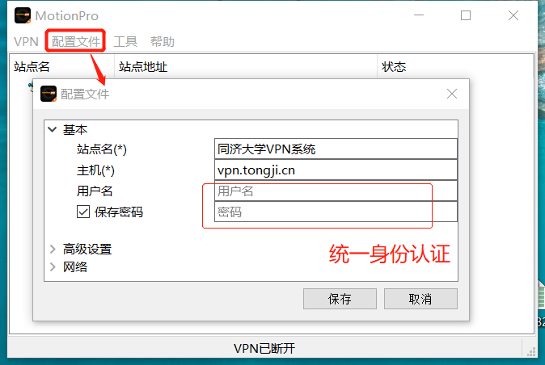
1）点击“配置文件”，“增加”，按照上图进行配置，站点名为个性化配置。
主机名：vpn.tongji.cn
2）用户名和密码为统一身份认证账号与密码；

- 配置好即可“保存”，右击刚创建的站点名，连接。
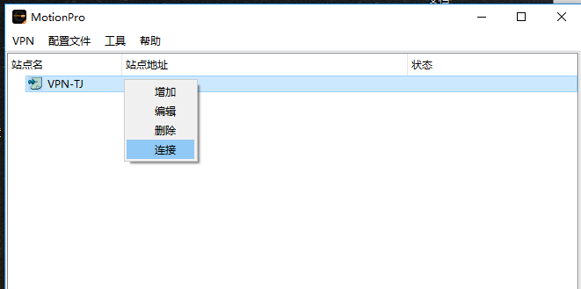

注意：如果连接出现问题，如“客户端配置L3VPN隧道失败”，可以尝试更改虚拟网卡类型，具体操作如下：
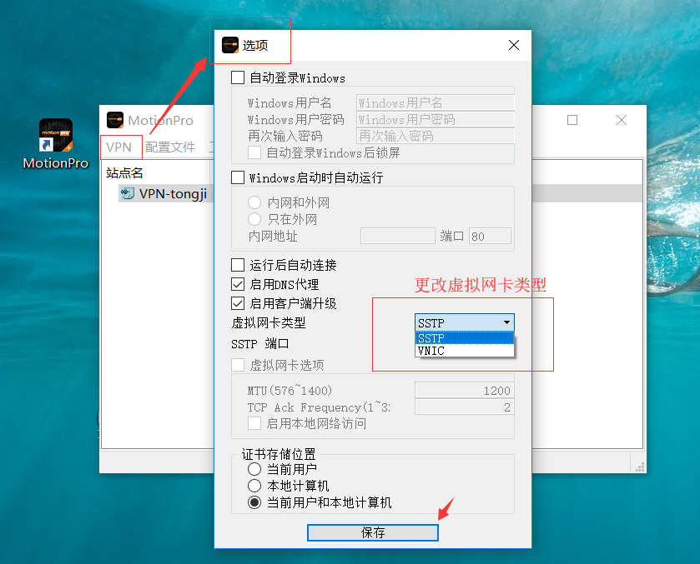
将SSTP更改成VNIC，
更改好虚拟网卡类型后，保存设置，重新尝试连接VPN站点。

二． 移动端：
- APP市场下载安装“MotionPro”；
a. 苹果IOS系统如下：
因苹果公司对VPN类应用的规则限制，2019年5月8日起MotionPro iPhone版软件从苹果App Store中国区市场下架。现运用如下方法添加iPhone VPN客户端：
（1）复制链接 https://www.pgyer.com/Mc1V
（2）在Safari浏览器打开链接，便可进入MotionPro Plus应用安装界面

在 iOS 上安装自定企业级应用
了解如何安装您的组织创建的自定应用并为其建立信任。
本文适用于学校、企业或其他组织的系统管理员。
您的组织可以使用 Apple Developer Enterprise Program 创建和分发企业专用的 iOS 应用，以供内部使用。您必须先针对这些应用建立信任后，才能将其打开。
如果您通过移动设备管理 (MDM) 安装应用，则会自动建立信任。如果您手动安装应用，则必须手动建立信任。
Apple建议您使用MDM解决方案来分发这些应用。此方法安全且无需用户交互。您也可以从您的组织运营的安全网站中安装这些自定应用。如果您安装的应用并非来自您的组织，请仅下载和安装来自 Apple App Store 的应用。这是保护您的 iPhone、iPad 或 iPod touch 的最佳方式。

手动安装和信任企业级应用
当您首次打开手动安装的企业级应用时，会看到一个通知，提示该应用的开发者在设备上不受信任。您可以关闭此信息，但您无法打开该应用。
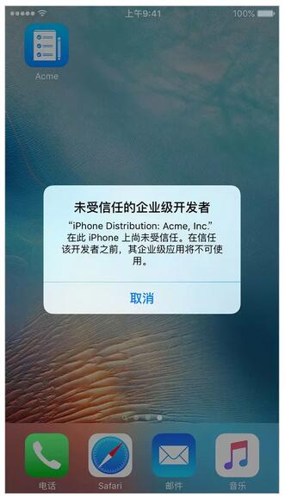
关闭此信息后，您可以针对此应用开发者建立信任。轻点“设置”>“通用”>“描述文件”或“描述文件与设备管理”或者“设备管理”。在“企业级应用”标题下方，您将看到该开发者的描述文件。
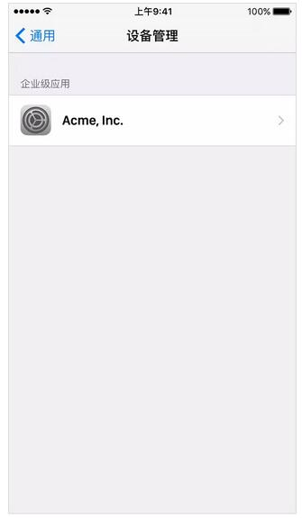
轻点“企业级应用”标题下的开发者描述文件名称，来针对此开发者建立信任。
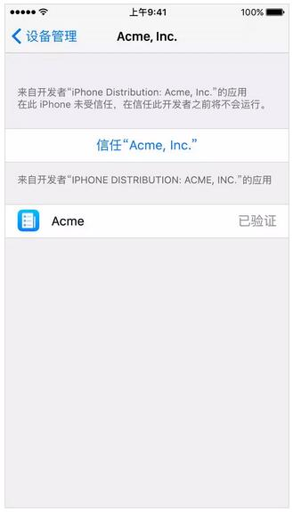
然后您会看到一条提示信息，用以确认您的选择。信任此描述文件后，即可手动安装来自同一开发者的其他应用，并立即打开这些应用。此开发者将一直处于受信任状态，直到您使用“删除应用”按钮移除来自该开发者的所有应用。
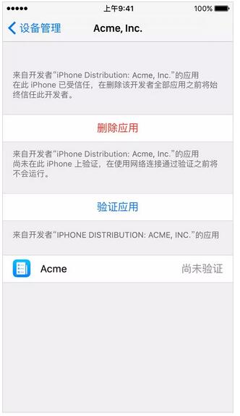
建立信任时，您必须连接到互联网以验证应用开发者的证书。如果有防火墙保护，请确保将其配置为允许连接到https://ppq.apple.com。如果在为某个应用建立信任时未连接到互联网，设备将显示“尚未验证”。要使用该应用，请连接到互联网并轻点“验证应用”按钮。
首次验证应用完毕后，您的 iPhone、iPad 或 iPod touch 必须定期重新验证应用开发者的证书以保持受信任状态。如果您未能重新验证，则可能会看到一条信息，提示验证即将过期。要保持受信任状态，请将您的设备连接到互联网，然后轻点“验证应用”按钮或启动应用。

b. 安卓系统如下：
搜索“MotionPro”APP，下载安装；
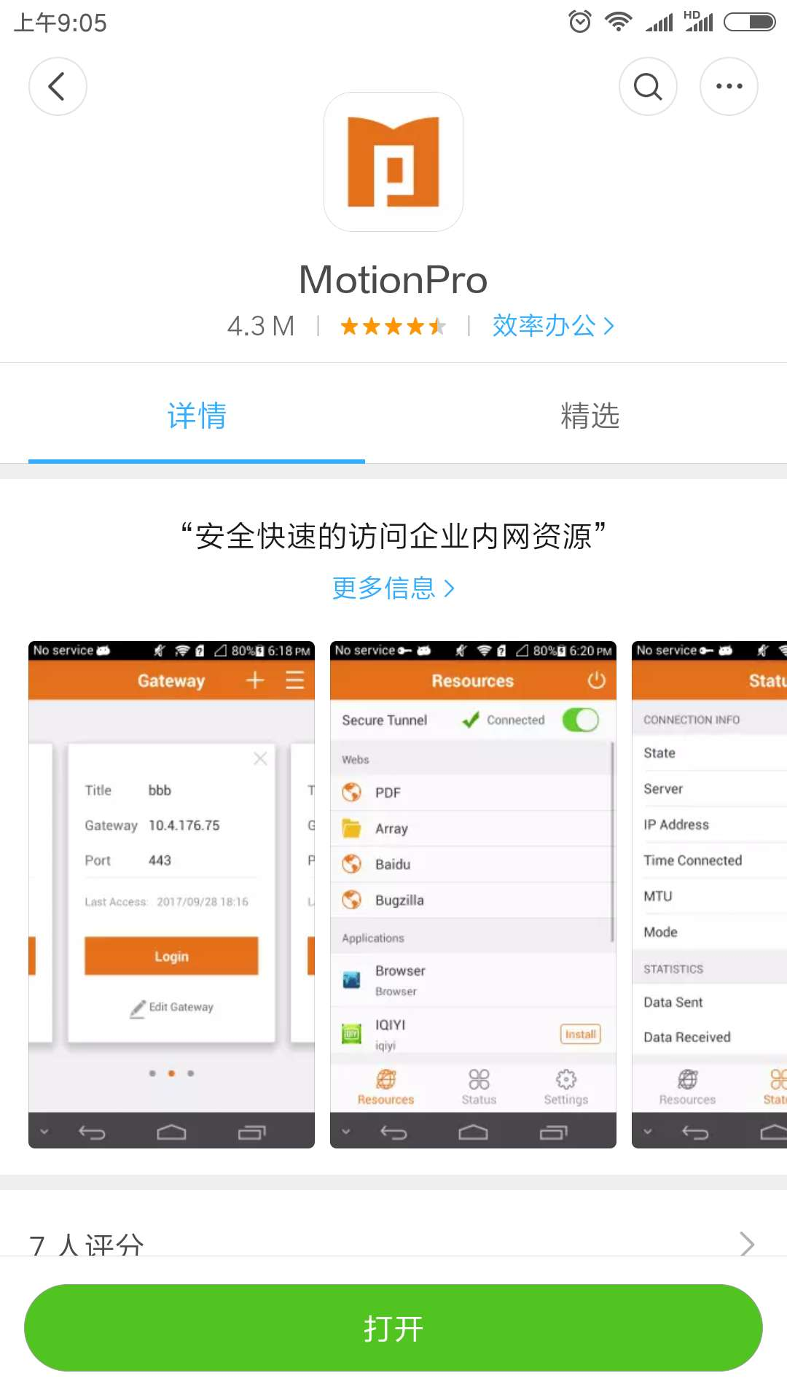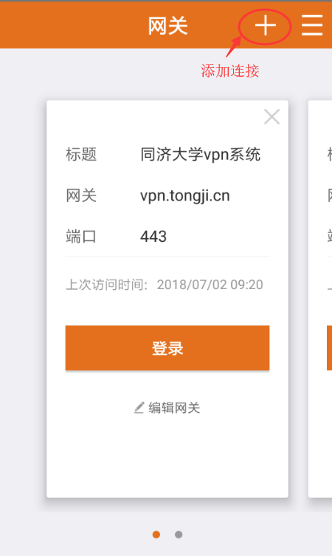
- 打开APP，点击“+”，添加连接，编辑设置如下：
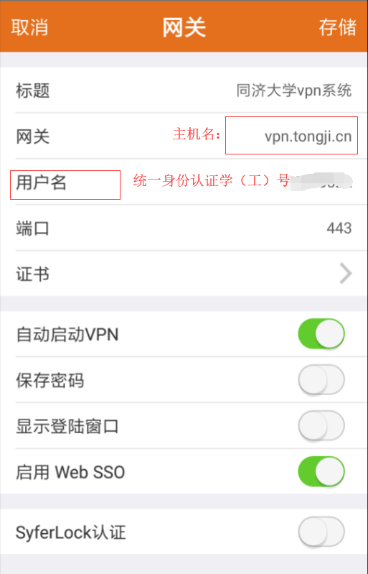
同电脑端一致，网关编辑为：vpn.tongji.cn，用户名为统一身份认证工号，默认443端口，完成后存储。
- 点击“登录”，输入统一身份密码登录。

注意：针对校外用户，申请本地账号需要通过OA审批。

如有问题：
咨询电话：65989006（外线） 65982840（或22840校内）
咨询时间：8：00～11：30 13：30～17：00
或发送邮件至net@tongji.edu.cn

